PERANCANGAN APLIKASI SISTEM INFORMASI JASA FOTOGRAFI BERBASIS WEB
(STUDI KASUS DI PHOTOSINTESA BANDUNG)

Fransiskus Juventus
Program Studi Teknik Informatika STMIK “AMIKBANDUNG”
Jln. Jakarta No.28 Bandung 40272 INDONESIA
juventusfrans07@gmail.com

Abstrak— Photosintesa merupakan sebuah badan usaha yang bergerak dalam penyediaan jasa foto, videografi dan cetak foto. Dalam proses promosi yang dilakukan oleh Photosintesa saat ini masih dengan cara penyebaran brosur, penawaran lagsung pada konsumen, dan sosial media sehingga promosi yang dilakukan kurang efektif untuk memberikan informasi dan menarik minat konsumen, karena konsumen kurang mendapatkan informasi yang lengkap dan terbaru mengenai produk dan jasa yang ditawarkan oleh Photosintesa. Adapun masalah lain yang dihadapi photosintsa adalah belum tersedianya sebuah aplikasi yang dapat membantu serta melayani secara cepat kepada calon konsumen dalam proses pemesanan jasa fotografi sehingga apabila pelayanan kurang baik maka masalah ini akan berdampak atau berpotensi pada calon konsumen untuk membatalkan pesanan dan belum tersedianya akses untuk mendapatkan informasi tentang Jasa Fotografi Photosintesa, sehingga usaha ini belum dikenal untuk masyarakat luas yang memerlukan jasa fotografi. Untuk mengatasi masalah yang dihadapi Photosintesa maka diperlukan adanya aplikasi berbasis website yang diharapkan dapat mempermudah konsumen dalam mendapatkan informasi dan memperkenalkan Photosintesa ke wilayah yang lebih luas serta dengan tujuan mempermudah bagi pelanggan yang akan melakukan penyewaan jasa foto dan memberikan informasi bagi customer yang akan melakukan penyewaan jasa foto tanpa harus datang ke tempat. Metodologi yang digunakan pada proses pembuatan website yaitu Waterfall model dengan langkah yaitu mendeskripsikan masalah, menganalisa masalah, mempelajari Literatur, mengumpulkan data, merancang aplikasi dan implementasi aplikasi. Pada aplikasi ini, software yang dipakai yaitu MySQL sebagai database untuk menyimpan data dari situs dan skript PHP untuk bahasa pemrogramannya. Hasil yang didapatkan didalam aplikasi ini adalah aplikasi sistem informasi jasa fotografi berbasis web pada Photosintesa. Pada website Photosintesa dilengkapi fasilitas paket fotografi yang ditawarkan, daftar paket, riwayat booking, detail booking, dan cetak hasil booking serta adanya halaman administrator untuk mengatur isi dari semua menu yang ada pada website.

Kata Kunci: Sistem informasi fotografi, Aplikasi jasa foto, jasa fotografi, website fotografi, Photosintesa.

Abstract- Photosintesa is a business entity engaged in providing photo, videography and photo printing services. In the promotional process carried out by Photosintesa currently still distributing brochures, direct offers to consumers, and social media so that the promotions carried out are less effective in providing information and attracting consumer interest, because consumers do not get complete and up-to-date information about products and services. offered by Photosintesa. Another problem faced by Photosintsa is the unavailability of an application that can assist and serve quickly to prospective consumers in the process of ordering photography services so that if the service is not good then this problem will have an impact or potential for potential consumers to cancel orders and the unavailability of access to get information about Photosynthetic Photography Services, so this business is not yet known to the wider community who need photography services. To overcome the problems faced by Photosintesa, it is necessary to have a website-based application that is expected to make it easier for consumers to get information and introduce Photosintesato a wider area and with the aim of making it easier for customers who will rent photo services and provide information for customers who will rent services. photos without having to come to a place. The methodology used in the website creation process is the Waterfall model with the steps of describing problems, analyzing problems, studying literature, collecting data, designing applications and implementing applications. In this application, the software used is MySQL as a database to store data from the site and PHP scripts for the programming language. The results obtained in this application are a web-based photography service information system application on Photosintesa. The Photosintesawebsite is equipped with photography package facilities offered, package lists, booking history, booking details, and printing of booking results as well as an administrator page to manage the contents of all the menus on the website.

Keywords: Photography information system, photo service application, photography service, photography website, Photosintesa.

- PENDAHULUAN
- Latar Belakang
Ilmu pengetahuan dan teknologi berkembang dengan sangat pesat. Berkembangnya ilmu pengetahuan dan teknologi berpengaruh luas keberbagai bidang kehidupan manusia. Dengan teknologi saat ini memudahkan manusia untuk mendapatkan informasi yang beredar dan dengan teknologi memudahkan aktivitas manusia untuk menyelesaikan pekerjaan dengan mudah dan cepat.
Dalam kehidupan masyarat perkembangan teknologi merupakan bagian penting. Hal tersebut didasarkan pada manfaat yang didapat dari teknologi itu sendiri. Teknologi informasi telah banyak dimanfaatkan hampir disemua bidang, diantaranya bidang pendidikan, kesehatan, industri, militer dan bisnis. Dalam dunia bisnis hampir semua perusahaan menggunakan teknologi informasi untuk mengembangkan bisnisnya [1].
Perkembangan teknologi fotografi digital serta penggunaan internet mendorong masyarakat semakin menyukai kegiatan di bidang fotografi. Munculnya sosial media juga menjadi pendorong masyarakat untuk mendalami fotografi. Dengan di dukung oleh peralatan dan gadget yang serba canggih dan semakin pintar dari hari ke hari, siapa saja bias melakukan aktivitas fotografi. selain itu, aktivitas fotografi tidak lagi mengnal umur, pendidikan, bahkan strata sosial. Bahkan aktivitas fotografi sudah menjadi gaya hidup karena di dalamnya terkandung nilai-nilai strata sosial dan pencitraan yang semuanya itu pecarian identitas baru [2].
Photosintesa adalah sebuah badan usaha yang bergerak dalam penyediaan jasa foto, videografi dan cetak foto. Produk yang ditawarkan di studio foto ini diantaranya adalah jasa foto studio, foto buku tahunan, videoshooting dan cetak foto. Dalam proses promosi yang dilakukan oleh Photosintesa sekarang ini masih dengan cara penyebaran brosur, penawaran lagsung pada pihak sekolah atau perusahaan, serta media social seperti instagram dan facebook sehingga promosi yang dilakukan kurang efektif untuk memberikan informasi dan menarik minat konsumen, karena konsumen kurang mendapatkan informasi yang lengkap dan terbaru mengenai produk dan jasa yang ditawarkan oleh Photosintesa.
Adapun masalah yang terjadi pada Photosintesa yaitu sering terjadi kesalahan dalam menyampaikan informasi daftar paket jasa foto, pemesanan data customer masih menggunakan media kertas, yang memungkinkan salah dalam mencatat pemesanan, data hilang, kertas sobek dan mengalami kesulitan dalam membuat laporan rekapan data customer dan sistem ini dinilai kurang praktis. Di zaman yang semakin modern ini kita dituntut untuk melakukan segala aktivitas apapun secara mudah dan praktis.
Untuk mengatasi masalah tersebut maka perlu dibuatkan website agar dapat memudahkan dalam proses penyewaan jasa fotografi. Dengan website ini penulis juga ingin memperkenalkan dan memasarkan usaha fotografi kepada masyarakat luas. Dengan dibuatkannya website ini diharapkan customer lebih mudah dan praktis dalam melakukan pemesanan.

- Identifikasi Masalah
- Belum tersedianya sebuah aplikasi yang dapat membantu serta melayani secara cepat kepada calon konsumen dalam proses pemesanan jasa fotografi sehingga apabila pelayanan kurang baik maka masalah ini akan berdampak atau berpotensi pada calon konsumen untuk membatalkan pesanan.
- Belum tersedianya akses untuk mendapatkan informasi tentang Jasa Fotografi Photosintesa, sehingga usaha ini belum dikenal untuk masyarakat luas yang memerlukan jasa fotografi.
- Rumusan Masalah
- Bagaimana membangun sebuah aplikasi yang dapat mempermudah dan memberikan kepuasan layanan kepada konsumen dalam menentukan paket jasa fotografi yang ditawarkan oleh Photosintesa?
- Bagaimana membangun media sistem informasi bagi jasa fotografi Photosintesa untuk memperluas penyebaran informasi kepada masyarakat luas sehingga dapat meningkatkan pendapatan perusahaan?
- Batasan Masalah
- Sistem Akan menampilkan informasi tentang Photosintesa dan hasil input data dari konsumen yang terdaftar yang mencakup data Nama, Alamat, tanggal pemesanan dan jenis paket yang di pesan.
- Sistem dirancang untuk memproses data pendaftaran, jenis paket yang akan ditampilkan, dan menampilkan informasi dari usaha Photosintesa, tidak sampai pada proses pembayaran secara online.
- Informasi yang diberikan Photosintesa diantaranya informasi pemesanan, konfirmasi pembayaran dan pilihan paket pemotretan dan output yang akan ditampilkan sistem adalah laporan rekap data dari konsumen, mulai dari data diri, tanggal pemesanan, jenis paket pemesanan yang dipilih dan jadwal pemotretan yang telah disepakati.
- Maksud dan Tujuan
- Maksud
Maksud dari penelitian ini yaitu untuk merancang dan membangun sistem berupa aplikasi yang dapat mempermudah konsumen dalam mendapatkan informasi dan memperkenalkan Photosintesa ke wilayah yang lebih luas.
- Tujuan
Tujuan dari perancangan aplikasi Penjualan berbasis website pada Photosintesa adalah sebagai berikut:
- Mempermudah bagi pelanggan yang akan melakukan penyewaan jasa foto.
- Memberikan informasi bagi customer yang akan melakukan penyewaan jasa foto tanpa harus datang ke tempat, dimana konseumen tidak perlu datang langsung ke kantor Photosintesa untuk melakukan penyewaan jasa.
- Metodologi Penelitian
- Metodologi Pengumpulan Data
- Studi Literatur.
Pengumpulan data dengan cara mengumpulkan beberapa teori yang akan diambil secara relevan untuk menunjang tujuan ini melalui beberapa buku, jurnal, artikel, paper, makalah, dan e-book yang berkaitan dengan pengembangan web, perpustakaan, dan Bahasa JavaScript.
- Observasi.
Teknik pengumpulan data dengan mengadakan penelitian dan peninjauan langsung terhadap permasalahan yang diambil.
- Wawancara.
Dalam metode ini penulis mengumpulkan data penelitian dengan bertanya langsung kepada pihak yang dapat memberi informasi yang dibutuhkan.
- Metodologi Pengembangan Sistem
Metode penelitian yang diterapkan pada penelitian ini adalah dengan pengembangan metode waterfall dapat dilihat pada Gambar 1.1. Metode waterfall merupakan model pengembangan sistem informasi yang sistematik dan sekuensial.
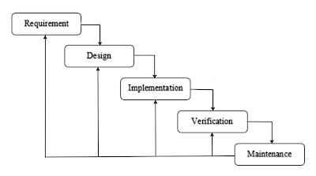
Gambar 1. 1 Metode Waterfall
Alasan penulis menggunakan Waterfall karena pengaplikasian menggunakan model ini lebih mudah dipahami, mempunyai tahapan-tahapan yang jelas dan setiap tahap harus diselesaikan terlebih dahulu untuk menghindari terjadinya pengulangan dalam tahapan sehingga pengembangan sistem yang dilakukan dapat memperoleh hasil yang diinginkan.

- LANDASAN TEORI
- Pengertian Perancangan
Perancangan atau desain didefinisikan sebagai proses aplikasi berbagai teknik dan prinsip bagi tujuan pendefinisian suatu perangkat, suatu proses atau sistem dalam detail yang memadai untuk memungkinkan realisasi fisiknya [3].
Untuk mengendalikan proses desain, diusulkan serangkaian prinsip-prinsip dasar dalam perancangan/desain sebagai berikut [3]:
- Desain tidak boleh menderita karena tunnel vision (visi terowongan).
- Desain tidak boleh berulang.
- Desain harus terstruktur untuk mengakomodasi perubahan.
- Desain harus terstruktur untuk berdegradasi dengan baik, bahkan pada saat data dan event-event (kejadian-kejadian) menyimpang atau menghadapi kondisi operasi.
- Desain bukan pengkodean dan pengkodean bukanlah desain.
- Desain harus dinilai kualitasnya pada saat desain dibuat, bahkan setelah jadi.
- Desain harus dikaji untuk meminimalkan kesalahan-kesalahan konseptual (semantik).
Merancang adalah merumuskan suatu konsep dan ide yang baru atau memodifikasi konsep dan ide yang sudah ada dengan metode yang baru dalam usaha memenuhi kebutuhan manusia. Dalam perancangan terdapat beberapa tahap yang harus dilakukan sebelum hasil dari rancangan dijadikan produk. Menurut Morris Asimow tahap pertama adalah conceptual design dimana memerlukan kreatifitas yang tinggi dan terdapat ketidakpastian yang luas. Tahap kedua adalah embodiment design yang dimulai dengan pemilihan material, dimensi, geometri serta kemungkinan terjadinya kegagalan. Tahap yang ketiga adalah detail desain di sini memerlukan pemeriksaan dari perancangan sebelum proses manufaktur [4].

- Pengertian Aplikasi
Menurut Muhammad Saed Novendri (2019), aplikasi adalah program siap pakai yang dapat digunakan untuk menjalankan perintah-perintah dari pengguna aplikasi tersebut dengan tujuan mendapatkan hasil yang lebih akurat sesuai dengan tujuan pembuatan aplikasi tersebut, aplikasi mempunyai arti yaitu pemecahan masalah yang menggunakan salah satu teknik pemrosesan data aplikasi yang biasanya berpacu pada sebuah komputansi yang diinginkan atau diharapkan maupun pemrosesan data yang diharapkan. Pengertian aplikasi secara umum adalah alat terapan yang difungsikan secara khusus dan terpadu sesuai kemampuan yang dimilikinya, aplikasi merupakan suatu perangkat komputer yang siap pakai bagi user [5].
- Pengertian Sistem Informasi
Terdapat beberapa pengertian sistem informasi menurut beberapa para ahli, adalah:
- Menurut Kertahadi, “Sistem informasi merupakan alat untuk menyajikan informasi sedemikian rupa dan memiliki manfaat untuk penggunanya. Tujuannya ialah untuk memberikan informasi dalam perencanaan, memulai, pengorganisasian sebuah perusahaan yang melayani sinergi organisasi dalam proses mengendalikan pengambilan keputusan” [6].
- Menurut Alter, “Sistem informasi sebagai tipe khusus dari sistem kerja. Sistem kerja merupakan sistem dimana manusia atau/dan mesin melakukan suatu pekerjaan dengan memakai sumber daya untuk menghasilkan produk tertentu dan/atau jasa untuk pelanggan. Sistem informasi merupakan sistem kerja yang kegitannya dimaksudkan untuk pengolahan (transmisi, menangkap, menyimpan, memanipulasi, mengambil, serta menampilkan) informasi” [6].
Dari kedua penjelasan di atas dapat Penulis simpulkan bahwa sistem informasi merupakan suatu pengolahan data dengan cara, mengelola, menyimpan, melaporkan serta mengendalikan informasi yang teroganisir sehingga menghasilkan sebuah perintah untuk menyediakan dan menampilkan informasi yang bertujuan untuk menjadi pendukung interaksi maupun dalam sebuah keputusan yang mampu mengendalikan organisasi.

- Pengertian Jasa
Secara umum, jasa adalah suatu kegiatan ataupun tindakan yang tidak berwujud, tidak bisa diraba, namun bisa diidentifikasi, direncanakan dan dilakukan untuk memenuhi suatu permintaan dan juga kepuasan pelanggan. Arti lain dari jasa adalah suatu kegiatan ekonomi yang melibatkan adanya berbagai interaksi dengan konsumen atau dengan berbagai barang milik, namun tidak terjadi kegiatan pindah kepemilikan. Di dalam proses menghasilkan jasa, maka bisa menggunakan ataupun memanfaatkan barang yang berwujud. Walaupun dalam menghasilkan jasa memerlukan barang berwujud, namun tidak akan terjadi pemindahan hak milik atas suatu barang tersebut [7].
- Pengertian Fotografi
Fotografi (photography) berasal dari bahasa Yunani, dari kata photos (cahaya) dan graphien (menggambar). Fotografi secara umum dapat diartikan dengan proses atau metode untuk menghasilkan gambar atau foto dari suatu objek dengan merekam pantulan cahaya yang mengenai objek tersebu tpada media yang peka cahaya, alat paling populer untuk menangkap cahaya ini adalah kamera. Liantoni mengatakan, Tanpa cahaya, tidak ada foto yang bisa dibuat, tanpa cahaya, seorang fotografer tidak akan dapat mengambil gambar dari proses pemotretan [8].
Prinsip fotografi adalah memfokuskan cahaya dengan bantuan pembiasan sehingga mampu membakar medium penangkap cahaya. Medium yang telah dibakar dengan ukuran luminitas cahaya yang tepat akan menghasilkan bayangan identik dengan cahaya yang memasuki medium pembiasan yang disebut lensa [8].

- Pengertian Website
Website adalah sebutan bagi sekelompok halaman web (web page), yang umumnya merupakan bagian dari suatu nama domain (domain name) atau subdomain di world wide web (www) di Internet. www terdiri dari semua situs web yang tersedia kepada publik. Tidak semua situs web dapat diakses denga gratis. Beberapa situs web memerlukan pembayaran agar dapat menjadi pelanggan, misalnya situs-situs yang menampilkan situs-situs berita, layanan surat elektronik (e-mail), dan lain-lain. Menurut M. Solahudin website atau web adalah tampilan halaman di internet yang biasanya memuat informasi tertentu sesuai dengan kebutuhan-nya masing-masing. Web disusun oleh suatu badan standar teknologi World Wide Web Consortium (W3C), standar ini dimaksudkan dengan tujuan supaya web sendiri lebih kompatibel dalam penggunaanya yang semakin bervariasi. Umumnya teknologi desain web terbagi menjadi beberapa layer atau lapisan, seperti structural layer, presentation layer dan behavioral layer [9].

- UML
UML (Unified Modelling Language) adalah suatu metode dalam pemodelan secara visual yang digunakan sebagai sarana perancangan sistem berorientasi objek. UML juga dapat didefinisikan sebagai suatu bahasa standar visualisasi, perancangan, dan pendokumentasian sistem, atau dikenal juga sebagai bahasa standar penulisan blueprint sebuah software.UML juga dapat digunakan sebagai alat transfer ilmu tentang sistem aplikasi yang akan dikembangkan dari developer satu ke developer lainnya. Unified Modeling Language (UML) adalah teknik dan himpunan struktur untuk pemodelan desain program berorientasi objek / OOP dan aplikasinya.
UML merupakan metodologi yang digunakan untuk membangun sistem OOP dan sekumpulan perangkat tool untuk mendukung pengembangan sistem UML tersebut. UML adalah sebuah bahasa yang dipakai untuk menentukan, membangun, memvisualisasikan, serta mendokumentasikan sebuah sistem informasi. UML dikembangkan sebagai sebuah alat untuk melakukan analisis serta desain berorientasi objek. Selain itu UML dipakai untuk memahami serta mendokumentasikan setiap sistem informasi. Dalam dunia industri penggunaan UML terus semakin meningkat. Hal tersebutlah yang merupakan standar terbuka yang menjadikannya sebagai sebuah bahasa pemodelan yang umum dipakai dalam dunia industri perangkat lunak serta dalam pengembangan sistem [10].
- ANALISIS DAN PERANCANGAN SISTEM
- Analisis Sistem Berjalan
Pada perusahaan Photosintesa semua proses pendataan dan pemesanan jasa yang dilakukan oleh konsumen masih dilakukan secara manual yaitu dengan media digital atau sosial media seperti WhatsApp dan mengunjungi konsumen dan proses penentuan paket masih dilakukan dengan cara menjelaskan langsung kepada konsumen tentang apa saja yang Photosintesa tawarkan atau berikan, yang dimana proses ini tentu saja memakan banyak waktu, dalam proses promosi atau penawaran jasa kepada konsumen sendiri terhitung bisa memakan waktu sampai 1 hari sedangkan untuk penjelasan tentang Photosintesa kepada konsumen sendiri bisa memakan waktu 2 – 3 jam.
- Tahap pertama adalah proses dimulai dari pihak Photonesia mendatangi calon konsumen.
- Tahap kedua adalah proses menjelaskan profil dari bisnis Photonesia.
- Tahap ketiga proses pengenalan paket apa saja yang ditawarkan.
- Tahap keempat konsumen memilih paket.
- Tahap kelima adalah proses menentukan jadwal pemotretan.
- Tahap keenaam proses pemotretan.
- Tahap ketujuh proses selesksi foto yang akan dicetak.
- Tahap kedelapan proses pencetakan.
- Tahap kesembilan memberikan bon pembayaran kepada konsumen.
- Tahap kesepuluh proses konfirmasi pembayaran.
- Tahap kesebelas pengiriman hasil pencetakan.
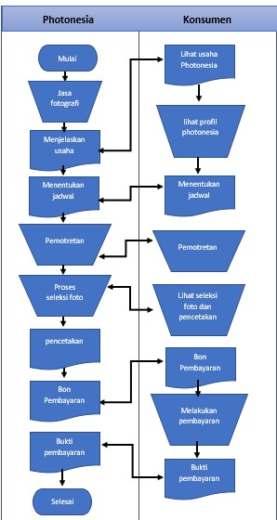
Gambar 3. 1Analisis Sistem Berjalan
- Analisis Sistem Yang Di Usulkan
Dalam proses pemesanan dan media promosi Photosintesa sebelumnya terbilang masih kurang dalam segi efisiensi waktu karena dalam proses mencari konsumen sendiri masih dilakukan dengan cara manual dengan menggunakan media sosial dan berkunjung langsung ke tempat calon konsumen, yang dimana cara ini akan banyak menyita waktu. Untuk proses penjelasan tentang profil Photosintesa sendiri juga masih dilakukan dengan cara yang sama begitu juga dengan jenis atau paket pemotretan yang Photosintesa tawarkan, Pemilik ataupun karyawan harus menjelaskan secara rinci dari konsep dan apa saja tema foto yang Photosintesa tawarkan.
Dari masalah diatas, solusi yang Penulis berikan adalah dengan memanfatkan teknologi yang mudah diakses oleh calon konsumen yaitu sebuah aplikasi website, yang dimana pada aplikasi yang Penulis usulkan dapat membantu memecahkan masalah yang ada pada Photosintesa, mulai dari media promosi yang dilakukan dalam media sosial calon konsumen dapat langsung mengunjungi link yang telah disediakan.
Dalam aplikasi yang Penulis usulkan juga dapat memproses hal apa saja yang Photosintesa tawarkan, mulai dari prosil dari Photosintesa sampai pada proses pemesanan jasa yang dilakukan oleh calon konsumen, yang dimana hal ini akan dapat membantu untuk efisiensi kerja. Adapun proses sistem yang diusulkan adalah sebagai berikut:
- Photosintesa membagikan link website
- Konsumen melakukan registrasi
- Konsumen melakukan proses order, dalam proses ini jadwal dan paket foto dipilih secara langsung oleh konsumen
- Konsumen melakukan proses pembayaran
- Konsumen mengirimkan bukti pembayaran
- Cek daftar orderan yang masuk
- Proses konfirmasi hasil pembayaran dan lihat bukti pembayaran
- Cek jadwal pemotretan
- Proses pemotretan
- Tahap selanjutnya melakukan seleksi foto dari hasil pemotretan
- Konfirmasi kepada konsumen hasil seleksi foto
- Proses pencetakan
- Hasil pencetakakan dikirim sesuai alamat konsumen
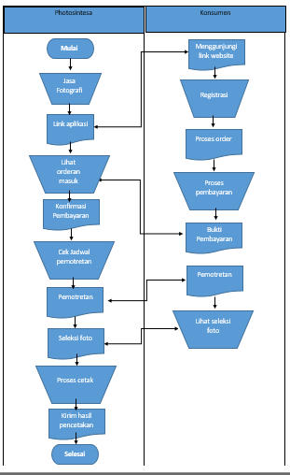
Gambar 3. 2 Analisis Sistem Yang Di Usulkan
- Analisis Kebutuhan Fungsional
Analisis kebutuhan fungsional akan dimulai setelah tahap analisis terhadap sistem selesai dilakukan. Analisis kebutuhan fungsional menggambarkan proses kegiatan yang akan diterapkan dalam sistem dan menjelaskan kebutuhan yang diperlukan agar sistem dapat berjalan dengan baik serta sesuai dengan kebutuhan.
Analisis yang dilakukan dimodelkan dengan menggunakan Unified Modelling Language (UML). Tahap pemodelan dalam analisis tersebut antara lain mengidentifikasi aktor, pembuatan use case diagram, use case scenario, activity diagram, sequance diagram dan class diagram. . Berikut adalah tabel kebutuhan fungsional dapat dilihat pada tabel 3.1.
Tabel 3. 1 Kebutuhan Fungsional
Aktor | NO KF | Use Case | Deskripsi
Admin | KF-01 | Lihat Dan Konfirmasi Transaksi | Melihat dan merubah status pembayaran dari hasil order
 | KF-02 | Lihat Jadwal | Melihat jadwal pemotretan dari hasil order
 | KF-03 | Proses CRUD Data Paket | Menambahkan, melihat, ubah, dan hapus data paket yang di tampilkan
 | KF-04 | Proses CRUD Gallery | Menambahkan, melihat, ubah, dan hapus gallery yang di tampilkan
 | KF-05 | Lihat Data Member | Melihat Informasi data dari Konsumen atau user
 | KF-06 | Kelola Halaman | Mengubah, dan hapus informasi yang di tampilkan
 | KF-07 | Lihat Pengaduan | Melihat keluhan atau masukan dari user atau konsumen
 | KF-08 | Kontak Info | Mengubah, dan hapus kontak info yang bisa di hubungi oleh user
 | KF-09 | Lihat Dan Cetak Laporan | Melihat dan mencetak hasil laporan dari transaksi yang telah selesai
User | KF-10 | Lihat Profil Usaha | Melihat Profil usaha dari Photosintesa
 | KF-11 | Lihat Dan Order Paket | Melihat dan proses order data paket dan pembayaran
 | KF-12 | Lihat Kontak Info | Melihat kontak info yang bisa dihubungi
 | KF-13 | Pengaduan | Menyampaikan keluhan dan masukan
 | KF-14 | Pengaturan Profil | Melihat, merubah informasi profil, dan mengganti password user
 | KF-15 | Lihat Riwayat Order | Melihat informasi status order, dan cetak hasil order
 | KF-16 | Registrasi | Membuat akun untuk bisa mengakses aplikasi

- Use Case Diagram
Use Case Diagram Admin menjelaskan tentang pengolahan data yang dilakukan Admin, Admin memiliki akses ke beberapa pengolahan data mulai dari menambahkan data, mengubah data, menghapus data, mencetak laporan dan menampilkan data. Admin dapat melakukan semua pengolahan data yang ada dengan harus login sebagai akun Admin.
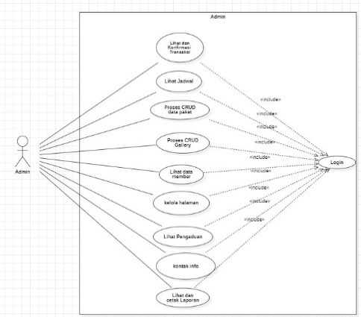
Gambar 3. 3 Use Case Diagram Admin

- Activity Diagram
Menunjukan alur kerja dari sistem, dimana dalam proses transaksi, Admin dapat melakukan validasi data dari bukti pembayaran yang dilakukan konsumen yang telah melakukan order, Admin juga dapat menentukan status pembayaran yang ada dari bukti pembayaran yang telah dilakukan konsumen.
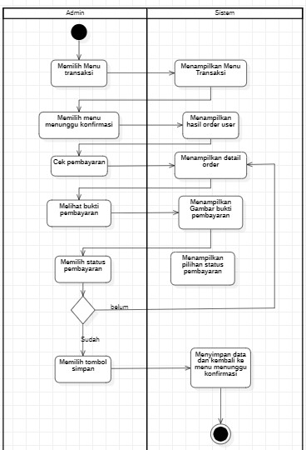
Gambar 3. 4 Activity Diagram
- Sequence Diagram
Sequence Diagram Lihat dan Konfirmasi Transaksi menjelaskan fungsi sistem yang dimana ketika admin masuk ke menu transaksi terdapat beberapa proses yang terjadi mulai dari melihat data orderan yang masuk, melihat status pembayaran serta menentukan status pembayaran.

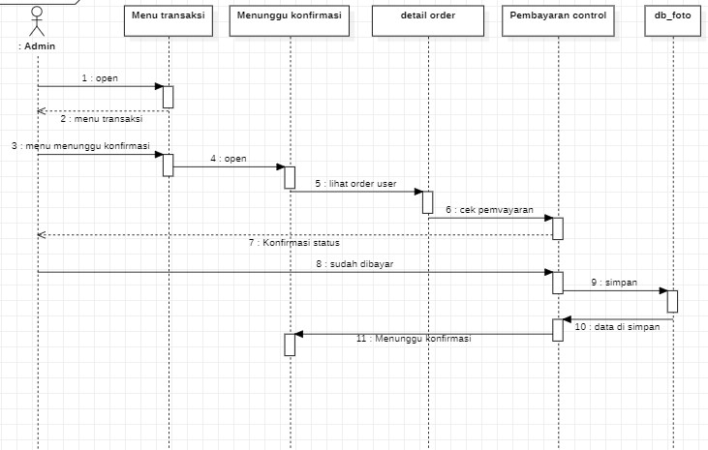
Gambar 3. 5 Sequence Diagram
- Class Diagram
Class diagram menggambarkan struktur dan hubungan antar objek-objek yang ada pada sistem. Struktur itu meliputi atribut dan method yang ada pada masing-masing class. Class diagram pada sistem ini dapat dilihat pada gambar berikut ini.
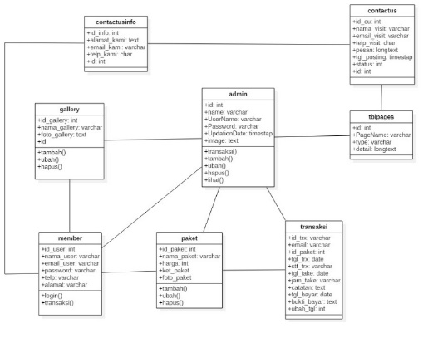
- Perancangan Sistem
Perancangan merupakan penggambaran, perencanaan, dan pembuatan sketsa atau pengaturan dari beberapa elemen yang terpisah ke dalam suatu kesatuan yang utuh. Tahapan ini meliputi mengkonfigurasi komponen-komponen perangkat lunak dan perangkat keras dari suatu sistem.
- Perancangan Data
Perancangan data merupakan tahapan untuk memetakan model konseptual ke model basis data yang akan dipakai. Perancangan basis data terbagi menjadi dua yaitu skema relasi dan perancangan struktur tabel.
- Skema Relasi
Skema relasi merupakan rangkaian hubungan antara beberapa tabel pada sistem basis data. Penjelasan rangkaian basis data pada sistem ini dapat dilihat pada gambar 3.6 berikut ini.
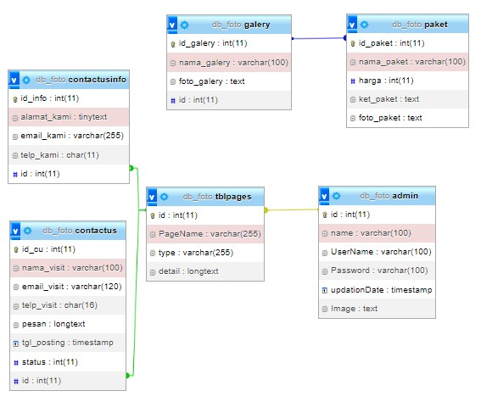
Gambar 3. 6 Skema Relasi
- Perancangan Struktur Tabel
Struktur tabel menggambarkan detail dari tabel pada sistem basis data. Berikut adalah deskripsi dari tabel Admin.
Tabel 3. 2 Struktur Tabel
No | Nama Field | Tipe | Panjang | Kunci | Extra
1 | id | Int | 11 | Primary_key | AUTO_INCREMENT
2 | name | varchar | 100
3 | username | varchar | 100
4 | password | varchar | 100
5 | image | text

- Perancangan Struktur Menu
Perancangan struktur menu merupakan gambaran jalur pemakaian aplikasi sehingga aplikasi yang dibangun mudah dipahami dan mudah digunakan. perancangan struktur menu menggambarkan keterkaitan setiap menu yang bisa diakses oleh pengguna yang digambarkan sebagai berikut.
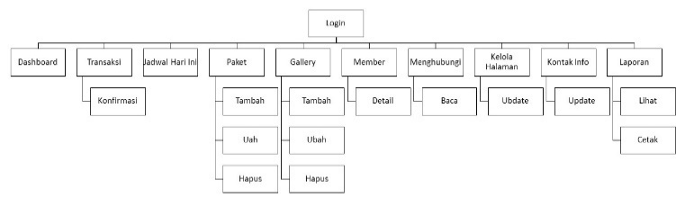
Gambar 3. 7 Struktur Menu Admin
- Perancangan Antarmuka
Perancangan antarmuka merupakan desain dari sistem yang akan dibangun dan akan di implementasikan pada sistem. Berikut adalah perancangan antarmuka dari menu login admin dan menu transaksi.
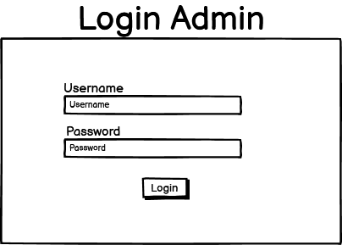
Gambar 3. 8 Perancangan Antarmuka login
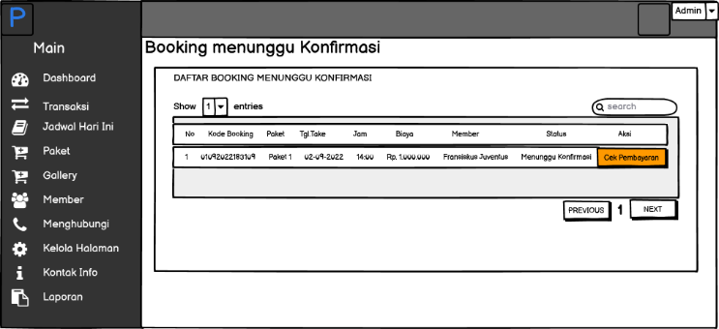
Gambar 3. 9 Perancangan Antarmuka Transaksi
- IMPLEMENTASI DAN PENGUJIAN SISTEM
- Implementasi
- Implementasi Basisdata
Tabel 4 1 Implementasi Basisdata
Nama Tabel | SQL
admin
  CREATE TABLE `admin` (
  `id` int (11) NOT NULL,
  `name` varchar (100) NOT NULL,
  `UserName` varchar (100) NOT NULL,
  `Password` varchar (100) NOT NULL,
  `updationDate` timestamp NOT NULL DEFAULT '0000-00-00 00:00:00' ON UPDATE current_timestamp (),
  `Image` text NOT NULL
  ) ENGINE=InnoDB DEFAULT CHARSET=latin1;

- Implementasi Antarmuka
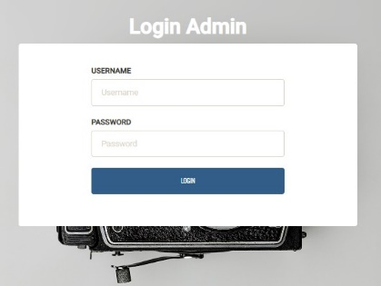
Gambar 4. 1 Implementasi Antarmuka Login
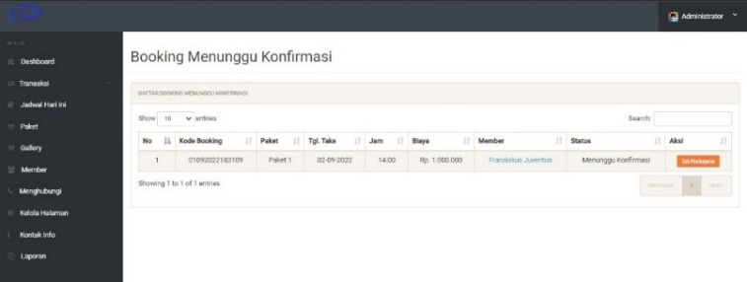
Gambar 4. 2 Implementasi Antarmuka Transaksi
- Pengujian Sistem
Pengujian sistem merupakan hal terpenting yang bertujuan untuk menemukan kesalahan atau kekurangan pada sistem informasi yang akan di implementasikan. Pengujian sistem dimaksudkan untuk mengetahui kinerja sistem informasi yang telah dibuat sesuai dengan tujuan perancangan sistem informasi.
Pengujian sistem ini menggunakan pengujian black box. Pengujian black box berfokus pada persyaratan fungsional perangkat lunak. Rencana pengujian yang akan dilakukan adalah dengan cara menguji sistem yang dibangun secara black box. Berikut hasil pengujian blackbox dapat dilihat pada gambar 4.3 dan 4.4.
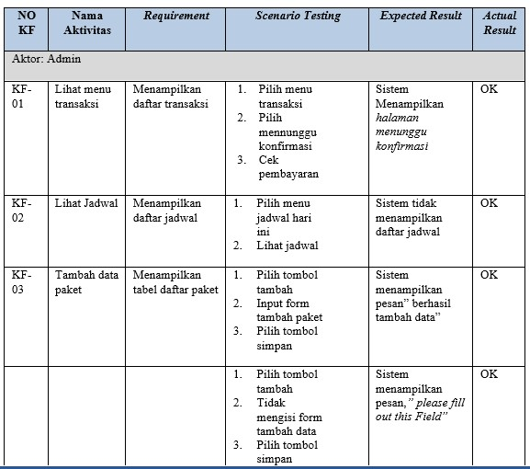
Gambar 4. 3 Pengujian sistem
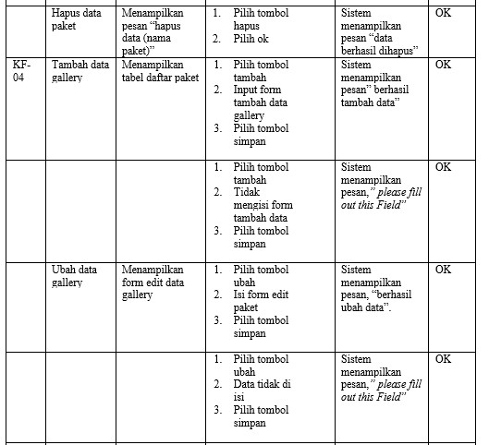
Gambar 4. 4 Pengujian Sistem
- KESIMPULAN DAN SARAN
- Kesimpulan
Adapun kesimpulan dari hasil penelitian dan hasil akhir dari pembahasan yang telah dilakukan adalah sebagai berikut:
- Berdasarkan hasil ujicoba terhadap aplikasi yang telah dibangun maka pelayanan terhadap calon konsumen menjadi lebih mudah dan cepat karena konseumen dapat melihat langsung informasi yang tersedia pada setiap detail paket yang di tampilkan.
- Pembangunan aplikasi ini sekaligus dapat menyebarkan informasi tentang perusahaan Photosintesa, dengan adanya aplikasi ini calon konsumen dapat dengan mudah mengakses aplikasi dari mana saja dan karena menggunakan aplikasi berbasis website, link dari aplikasi dapat disebarkan melalui sosial media, serta ke beberapa platform iklan digital.

- Saran
Dari penelitian yang telah dilakukan, Penulis membuat beberapa saran untuk pengembangan aplikasi sistem jasa fotografi pada perusahaan Photosintesa sebagai berikut:
- Pengembangan aplikasi dapat diperluas untuk fitur laporan transaksi keuangan secara periodik.
- Dapat dibuat layanan aplikasi berbasis Mobile sehingga konsumen lebih mudah melakukan transaksi dan proses pelayanan jasa lainnya.
- Menambahkan fitur desain konsep foto dalam bentuk tiga dimensi agar calon konsumen dapat mengatur konsep foto yang diinginkan.
REFERENSI
[1] | G. D. PERMATASARI, PEMESANAN JASA FOTOGRAFI BERBASIS WEB DI FOURLIGHT PHOTOGRAPHY, 2017.
[2] | I. D. G. P. Yasa, "TRAVEL FOTOGRAFI DALAM PERKEMBANGAN," Prosiding Seminar Nasional Desain dan Arsitektur, vol. 2, p. 203, 2019.
[3] | N. D. H. R. Hatta, "Perancangan Sistem Informasi Terpadu Pemerintah Daerah Kabupaten Paser," Jurnal Informatika Mulawarman , vol. 4, no. 1, p. 47, 2009.
[4] | H. P. Zendrato, "Perancangan Sistem Informasi Logistik Berbasis Web Pada PT.Unitama Huting Mandiri Menggunakan Metode Waterfall," Riset dan E-Jurnal Manajemen Informatika Komputer, vol. 2, no. 2, p. 1, 21 Mei 2020.
[5] | A. S. C. E. F. Muhammad Saed Novendri, "APLIKASI INVENTARIS BARANG PADA MTS NURUL ISLAM," L E N T E R A D U M A, vol. 10, p. 47, 2019.
[6] | teropong.id, "Pengertian Sistem Informasi, Komponen dan Jenis – Jenis Sistem Informasi," 23 Agustus 2020. [Online]. Available: https://teropong.id/pengertian-sistem-informasi-komponen-dan-jenis-jenis-sistem-informasi/.
[7] | ibnu, "Jasa Adalah: Pengertian, Ciri-Ciri, Jenis, dan Strategi Pemasaran Perusahaan Jasa," 16 April 2021. [Online]. Available: https://accurate.id/bisnis-ukm/jasa-adalah/.
[8] | F. Liantoni, in Fotografi, Eureka Media Aksara, 2022, p. 1.
[9] | M. Solahudin, "Rancang Bangun Sistem Informasi Akademik Sekolah(SIAS) Berbasis Website," Journal of Computer and Information Technology, vol. 4, pp. 107-113, 2021.
[10] | H. P. M. K. B. M. Anisa Helsalia, "Perancangan Aplikasi Pemesanan Obat di Apotek Dengan Analisis Design UML Yang Menerapkan GIS dan LBS," Penerapan GIS dan LBS pada analisis design UML, vol. 1, no. 1, p. 1, 2021.

